Речь Лукашенко в День Победы
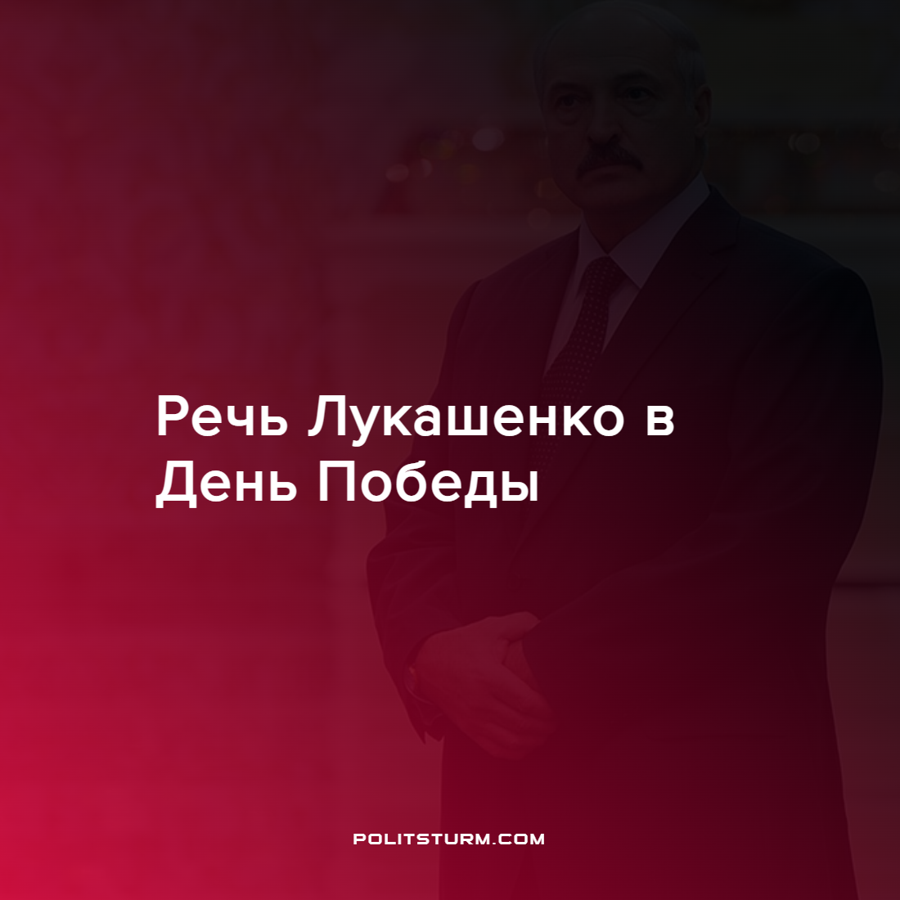

Оригинальная статья
2022-05-10
1 мин. на чтение

Поздравление Президента Беларуси с Днем Победы:

“Уважаемые соотечественники!
Поздравляю вас с Днем Победы. Это великий праздник, ставший символом отваги и стойкости, доблести и жертвенности миллионов советских людей, которые в июне 1941-го мужественно приняли удар варварской, античеловечной идеологии нацизма и победили.
Беларусь помнит своих героев – тех, кто самоотверженно сражался на фронтах, рискуя жизнью, боролся с врагом в оккупации, совершал ежедневный трудовой подвиг в тылу, приближая победный май 1945 года. Мы помним всех безвинных жертв циничных экспериментов и чудовищной жестокости гитлеровских палачей. И не устанем напоминать народам Европы о том, кто поставил точку в самой кровопролитной войне за всю историю человечества.
Этот весенний день, 9 мая, сквозь десятилетия мирной жизни все так же отзывается в сердцах белорусов болью, гордостью и бесконечной благодарностью победителям.
Вечная слава настоящим героям!
Низкий поклон нашим дорогим ветеранам.
Желаю всем крепкого здоровья, добра, любви и счастья. Пусть в каждом белорусском доме всегда будут мир, благополучие и согласие.
С праздником! С Днем Великой Победы!” – сказал Александр Лукашенко.
А. Г. Лукашенко занимает левые позиции, когда указывает с чем боролся советский народ. А когда не договаривает за что боролся советский народ – правые.
Советский народ действительно боролся против фашизма и не только в виде идеологии (системного взгляда на вещи), а с конкретной материальной силой. Но стоял он насмерть за завоевания пролетарской революции. О последнем буржуазный ставленник упоминать не может.
Источник: Белта – “Лукашенко: День Победы стал символом отваги и стойкости, доблести и жертвенности миллионов советских людей” от 09 мая 2022 г.

Оригинальная статья

